Анализ состояния конкуренции на рынке транспортировки на внутренний рынок светлых нефтепродуктов по магистральным трубопроводам
в рамках рассмотрения дела № 1-00-155/00-02-16

- Общие положения

Исследование проведено в соответствии с частью 5.1 статьи 45 Федерального закона от 26.07.2006 № 135-ФЗ «О защите конкуренции» (далее – Закон о защите конкуренции).
Целью исследования на рынке транспортировки нефтепродуктов по магистральным трубопроводам является оценка состояния конкурентной среды и выявление хозяйствующих субъектов, занимающих доминирующее положение.
Анализ и оценка состояния конкурентной среды на товарном рынке и установление доминирующего положения хозяйствующего субъекта осуществлены в соответствии с Законом о защите конкуренции и Порядком проведения анализа состояния конкуренции на товарном рынке, утвержденным Приказом ФАС России от 28.04.2010 № 220 (далее – Порядок).
В качестве исходной информации использованы общероссийские классификаторы; государственные стандарты; данные официальной статистической информации; сведения, полученные от государственных органов, территориальных органов ФАС России, нефтяных компаний и иных участников рынка (независимых хозяйствующих субъектов; Анализ услуг по транспортировке нефтепродуктов ФАС России от 28.10.2016).

II. Определение временного интервала исследования
товарного рынка

В связи с тем, что действия, содержащие признаки нарушения антимонопольного законодательства, а именно, приостановка транспортировки нефтепродуктов группой лиц в составе ПАО «Транснефть» и АО «Транснефть»-Урал» на нефтебазу ООО «Травники-Ойл», совершены в июле 2016 года, и учитывая требования пункта 2.1 Порядка, а именно, наименьший временной интервал анализа состояния конкуренции в целях установления доминирующего положения хозяйствующего субъекта должен составлять один год, временной интервал данного исследования определен как 01.01.2013-30.09.2016.

III. Определение продуктовых границ товарного рынка

В соответствии с пунктом 4 статьи 4 Закона о защите конкуренции товарный рынок представляет собой сферу обращения товара (в том числе иностранного производства), который не может быть заменен другим товаром, или взаимозаменяемых товаров, в границах которой (в том числе географических) исходя из экономической, технической или иной возможности или целесообразности приобретатель может приобрести товар, и такая возможность или целесообразность отсутствует за ее пределами.
Предварительно товар определен в соответствии с подпунктом «г» пункта 3.4. Порядка проведения анализа состояния конкуренции на основе общероссийских классификаторов продукции, работ, услуг, видов экономической деятельности и представляет собой услуги по транспортировке нефтепродуктов по магистральным трубопроводам.
Так, в соответствии с Общероссийским классификатором видов экономической деятельности (ОКВЭД) исследуемый товар (услуги) принадлежит к следующей группе услуг раздела I «транспорт и связь»:
«транспортирование по трубопроводам» (60.30)
Товарная группа: транспортирование по трубопроводам нефтепродуктов (код 60.30.12).
Под транспортировкой нефтепродуктов в настоящем анализе подразумевается совокупность операций, включающих в себя все операции, начиная от приема нефтепродуктов в начале маршрута, включая перевозку или транспортировку нефтепродуктов по маршруту соответствующим видом транспорта, и оканчивая сдачей нефтепродуктов в конце маршрута, или перемещением на другой вид транспорта.
Нефтепродуктами называются смеси углеводородов, а также индивидуальные химические соединения, получаемые из нефти и нефтяных газов. Нефтепродукты разделяют на светлые и темные.
Темными нефтепродуктами считаются все виды мазутов, дистиллятные масла, а также вакуумные газойли, гудроны и битумы. Такие продукты, как правило, содержат тяжелые остатки первичной и вторичной переработки нефти, имеют высокую вязкость и непрозрачны.
Светлые нефтепродукты включают в себя бензины, нафту (используется как компонент товарных бензинов), керосины, дизельные топлива. Светлые нефтепродукты прозрачны, имеют незначительную вязкость, вследствие чего могут перекачиваться по трубопроводам и обычно не содержат тяжелых нефтяных фракций.
Транспортировка нефтепродуктов по магистральным трубопроводам осуществляется посредством того, что на всем протяжении магистрального трубопровода, через определенные промежутки располагаются перекачивающие станции, обеспечивающие перемещение нефтепродуктов по трубопроводу.
По трубопроводам транспортируют только светлые нефтепродукты (автомобильный бензин, дизельное топливо, авиационные керосин), вследствие их малой вязкости.
При использовании трубопроводного транспорта нефтепродукты поступают с нефтеперерабатывающего завода (далее - НПЗ) на приемо-сдаточный пункт и далее перекачиваются по магистральному нефтепродуктопроводу (далее - МНПП). В конце маршрута транспортировки располагается крупная нефтебаза или пункты автоналива, железнодорожного налива или пункты перевалки в морские суда, откуда нефтепродукты доставляются потребителям. Как НПЗ, так и пункты железнодорожного налива и автоналива расположены в различных точках вдоль всей системы магистральных трубопроводов. Для экспорта светлых нефтепродуктов морским транспортом, нефтепродукты по трубопроводам доставляются в морские порты, где производится их перевалка из системы МНПП и погрузка в танкеры.
В соответствии с частью 1 статьи 4 Федерального закона от 17.08.1995 № 147-ФЗ «О естественных монополиях» транспортировка нефти и нефтепродуктов по магистральным трубопроводам является регулируемой сферой деятельности субъектов естественных монополий.
На основании изложенного, продуктовыми границами товарного рынка являются услуги по транспортировке на внутренний рынок светлых нефтепродуктов по магистральным трубопроводам.

IV. Определение географических границ товарного рынка

В соответствии с пунктом 4.1 Порядка в пределах географических границ товарного рынка покупатель приобретает товар, либо имеет экономическую, техническую или иную возможность приобретения товара и не имеет такой возможности за ее пределами.
Географические границы исследуемого товарного рынка соответствуют границам зон деятельности хозяйствующих субъектов, которые являются поставщиками.
Географические границы товарного рынка по транспортировке на внутренний рынок светлых нефтепродуктов по магистральным трубопроводам предварительно определены как территория Российской Федерации.

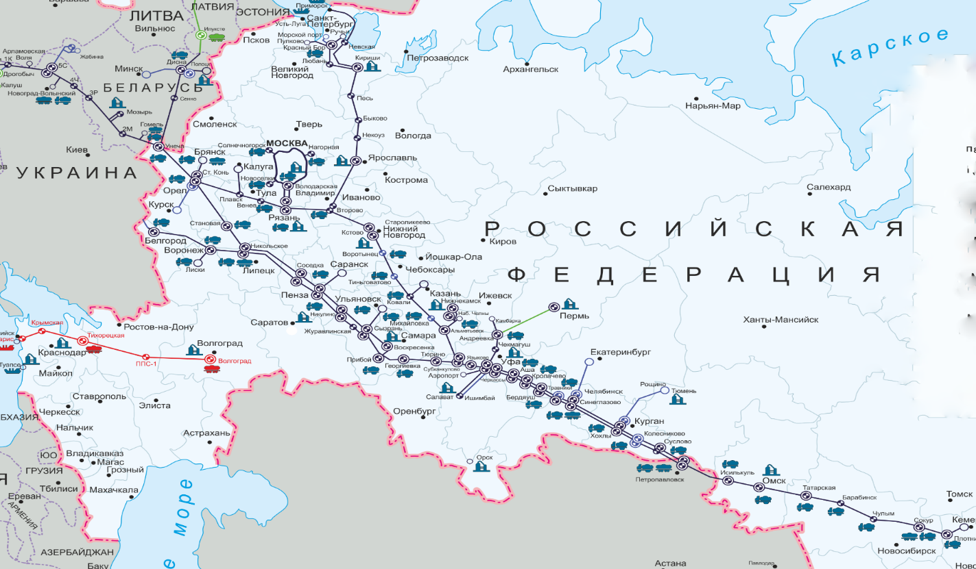
Рис.1 Схема расположения системы МНПП ПАО «Транснефть»

Как видно из рисунка 1, система МНПП ПАО «Транснефть» располагается по территории Российской Федерации от западной ее границы через европейскую часть и до севера Кемеровской области.
Транспортировка светлых нефтепродуктов с использованием непосредственно МНПП осуществляется ПАО «Транснефть» в 5 федеральных округов: Центральный, Северо-Западный, Приволжский, Уральский и Сибирский.
Результаты опроса потребителей показали, что в основном для доставки нефтепродуктов до конечного пункта назначения (АЗС, ТЗК) они используют трубопроводный и автомобильный транспорт или железнодорожный и автомобильный транспорт. Возможны комбинированные схемы транспортировки нефтепродуктов железнодорожным и трубопроводным транспортом, водным и железнодорожным и т.п. Таким образом, транспортировку нефтепродуктов следует рассматривать различными видами транспорта в совокупности. Исходя из этого, все маршруты транспортировки нефтепродуктов по системе МНПП имеют альтернативу для их транспортировки по железной дороге. Более того, сеть железнодорожных перевозок, исходя из анализа регионов доставки и направлений, более разветвленная, чем трубопроводная что позволяет доставлять нефтепродукты железнодорожным транспортом от НПЗ, не подсоединенных к системе МНПП, в регионы, куда невозможна поставка трубопроводным транспортом.
Схемы грузопотоков нефтепродуктов по системе магистральных трубопроводов в период с 01.01.2013 по 30.09.2016 приведены на рис. 1-4.

Рис. 1
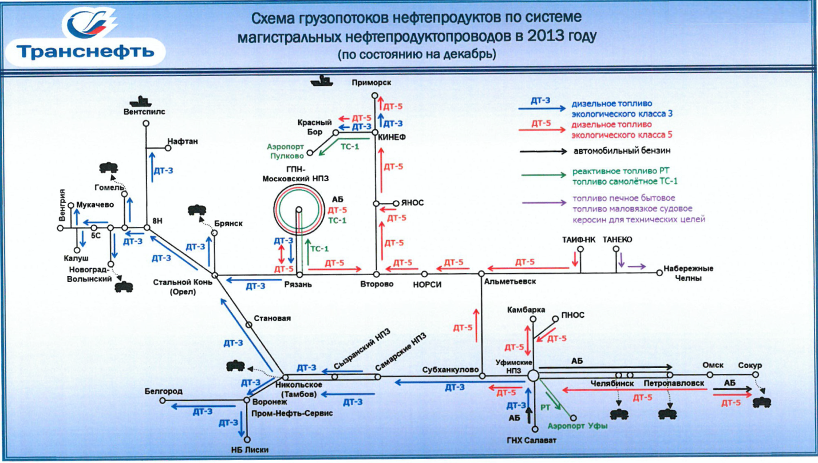

Рис. 2
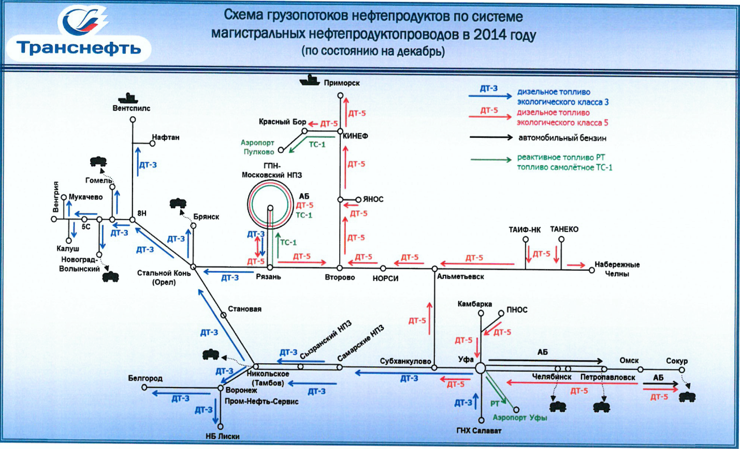

Рис. 3
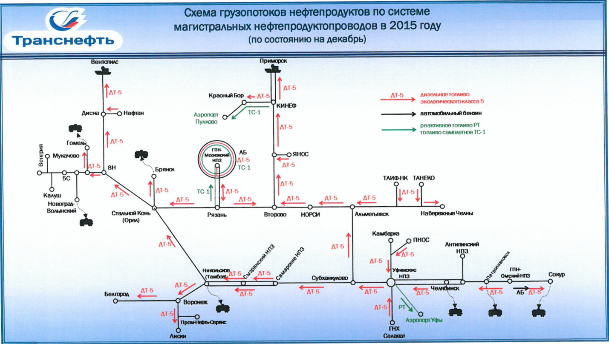

Рис. 4
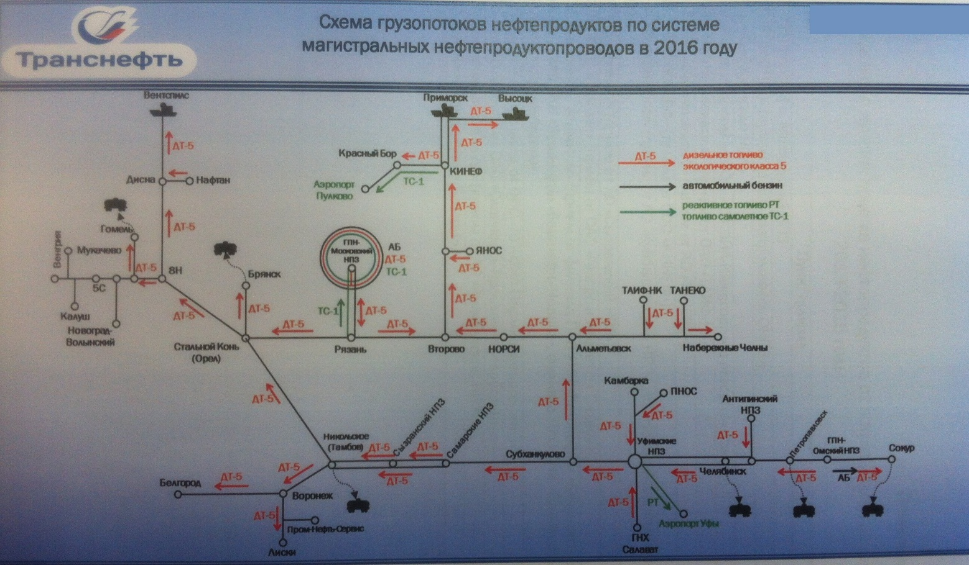

По данным ПАО «Транснефть», протяженность системы МНПП ПАО «Транснефть», по которой Компания осуществляет транспортировку светлых нефтепродуктов, составляет в настоящее время 19,2 тыс. км, из них магистральных трубопроводов - 15,4 тыс. км, отводов - 3,7 тыс. км, в том числе:
- по территории России - 16,4 тыс. км;
- по территории Украины - 1,2 тыс. км (в 2016 году трубопроводная система продана);
- по территории Белоруссии - 1,2 тыс. км;
- по территории Казахстана - 0,3 тыс. км;
- по территории стран Балтии - 415 км (СП «ЛатРосТранс»).
К системе МНПП ПАО «Транснефть» подключены 19 НПЗ, из которых 17 расположены на территории России (Таблица 1) и 2 на территории Белоруссии («Мозырский НПЗ» и «Новополоцкий НПЗ» (ОАО «Нафтан»).
Таблица 1
№ п/п | Наименование НПЗ | Собственник
1 | Филиал ПАО АНК «Башнефть» «Башнефть-Уфанефтехим» | ПАО «АНК «Башнефть»
2 | Филиал ПАО АНК «Башнефть» «Башнефть-Новойл» | ПАО «АНК «Башнефть»
3 | Филиал ПАО АНК «Башнефть» «Башнефть-УНПЗ» | ПАО «АНК «Башнефть»
4 | ООО «КИНЕФ» | ОАО «Сургутнефтегаз»
5 | ОАО «Газпромнефть-ОНПЗ» | ОАО «Газпром нефть»
6 | ОАО «Газпром нефтехим Салават» | ОАО «Газпром»
7 | ОАО «Газпромнефть-МНПЗ» | ОАО «Газпром нефть»
8 | ОАО «Куйбышевский НПЗ» (Самарский) | ОАО «НК «Роснефть»
9 | ОАО «НК Новокуйбышевский НПЗ» (Самарский) | ОАО «НК «Роснефть»
10 | АО «Сызранский НПЗ | ОАО «НК «Роснефть»
11 | ЗАО «РНПК» (Рязанская нефтеперерабатывающая компания) | ОАО «НК «Роснефть»
12 | ОАО «ТАИФ-НК» (Нижнекамскнефтехим») | ОАО «ТАИФ-НК»
13 | ОАО «ТАНЕКО» | ПАО «Татнефть»
14 | ООО «Лукойл-Нижегороднефтеоргсинтез» | ПАО «ЛУКОЙЛ»
15 | ООО «Лукойл-Пермнефтеоргсинтез» | ПАО «ЛУКОЙЛ»
16 | ОАО «Славнефть-ЯНОС» (ЯНОС) | ОАО «НГК «Славнефть»
17 | ЗАО «Антипинский НПЗ» | Группа New Stream

По результатам исследования установлено, что регионы транспортировки и фактические районы продаж услуг транспортировки на внутренний рынок светлых нефтепродуктов по магистральным трубопроводам расположены на всей территории Российской Федерации.
Стоимость транспортировки не является сдерживающим фактором для поставок в границах федерального рынка. Анализ показал, что на практике весь ряд светлых нефтепродуктов (дизельное топливо, авиакеросин, бензины автомобильные) поставляется потребителями во все регионы страны.
На основании изложенного, географические границы товарного рынка услуг по транспортировке на внутренний рынок светлых нефтепродуктов по магистральным трубопроводам определены как территория Российской Федерации.

V. Определение состава хозяйствующих субъектов,
действующих на товарном рынке

Поставщиками (продавцами) услуг по транспортировке на внутренний рынок светлых нефтепродуктов по магистральным трубопроводам являются хозяйствующие субъекты, оказывавшие такие услуги в период с 01.01.2013 по 30.11.2016 годы.
Хозяйствующие субъекты, осуществляющие деятельность по транспортировке нефтепродуктов по магистральным трубопроводам, услуги на которые регулируются государством, включены в раздел III Реестра субъектов естественных монополий в топливно-энергетическом комплексе (далее - Реестр).
Хозяйствующим субъектом – оператором магистральных трубопроводов в Российской Федерации, оказывающим услуги по транспортировке нефтепродуктов трубопроводным транспортом, является российская транспортная монополия – ПАО «Транснефть».
Хозяйствующие субъекты, оказывающие услуги по транспортировке нефтепродуктов (организации системы «Транснефть») приведены в Таблице 2.

Таблица 2
№ п/п | 2013 год | 2014 год | 2015 год | 2016 год
1 | ОАО «Мостранснефтепродукт» | ОАО «Мостранснефтепродукт» | ОАО «Мостранснефтепродукт» | АО «Мостранснефтепродукт»/АО «Транснефть-Верхняя Волга»
2 | ОАО «Рязаньтранснефтепродукт» | ОАО «Рязаньтранснефтепродукт»/  АО «Транснефть-Верхняя Волга» | АО «Транснефть-Верхняя Волга» | АО «Транснефть-Урал»
3 | ОАО «Уралтранснефтепродукт» | ОАО «Уралтранснефтепродукт»/  АО «Транснефть-Урал» | АО «Транснефть-Урал» | ООО «Транснефть-Балтика»
4 | ООО «Балттранснефтепродукт» | ООО «Балттранснефтепродукт»/  ООО «Транснефть-Балтика» | ООО «Транснефть-Балтика» | ООО «Транснефть-Порт «Приморск»
5 | ООО «Балттранссервис» | ООО «Балттранссервис»/  АО «Транснефть-Порт «Приморск» | ООО «Транснефть-Порт «Приморск» | АО «Транснефть - Западная Сибирь»
6 | ОАО «Сибтранснефтепродукт» | ОАО «Сибтранснефтепродукт»/  АО «Транснефть - Западная Сибирь» | АО «Транснефть - Западная Сибирь» | АО «Транснефтепродукт-Самара»/  АО «Транснефть-Дружба»
7 | ОАО «Юго-Запад транснефтепродукт» | ОАО «Юго-Запад транснефтепродукт» | ОАО «Юго-Запад транснефтепродукт»/  АО «Транснефтепродукт-Самара» | ОАО «Средне-Волжский Транснефтпродукт»
8 | ОАО «Средне-Волжский Транснефтпродукт» | ОАО «Средне-Волжский Транснефтпродукт» | ОАО «Средне-Волжский Транснефтпродукт» | АО «Транснефть-Сибирь»
9 | - | - | АО «Транснефть-Сибирь»

Потребителями (покупателями) услуг по транспортировке на внутренний рынок светлых нефтепродуктов по магистральным трубопроводам являются хозяйствующие субъекты, которые в период с 01.01.2013 по 30.09.2016 хотя бы один раз воспользовались такими услугами.
К таким хозяйствующим субъектам относятся компании, реализующие нефтепродукты, нефтеперерабатывающие заводы, а также иные юридические и физические лица, покупавшие данные услуги у поставщиков (продавцов) в указанный интервал времени.
Крупнейшими потребителями (покупателями) услуг по транспортировке на внутренний рынок светлых нефтепродуктов по магистральным трубопроводам в период с 01.01.2013 по 30.09.2016 были ПАО «ЛУКОЙЛ», ПАО «Газпром нефть», ПАО «НК «Роснефть», ОАО «Сургутнефтегаз», ПАО АНК «Башнефть», ПАО «Газпром», АО «ННК», ОАО «Газпром нефтехим Салават», ЗАО «Краснодарский НПЗ-КЭН», ООО «Афипский НПЗ», ООО «Ильский НПЗ», ОАО «ТАИФ-НК», ЗАО «ФортеИнвест».
Вышеназванные организации занимаются крупнооптовой реализацией нефтепродуктов по всей территории Российской Федерации.

VI. Объем товарного рынка и доли хозяйствующих субъектов на рынке

В соответствии с подпунктом «а» пункта 6.2 Порядка объем товарного рынка определяется как сумма объемов продаж (поставок) данного товара хозяйствующими субъектами, действующими на рассматриваемом товарном рынке.
Расчет объемов рынка услуг по транспортировке на внутренний рынок светлых нефтепродуктов по магистральным трубопроводам и долей хозяйствующих субъектов на данном рынке осуществляется на основании показателя транспортировки на внутренний рынок светлых нефтепродуктов по магистральным трубопроводам, исчисляемого в натуральном выражении (тонны).
При этом, по результатам анализа, необходимо отметить, что отгрузки трубопроводным транспортом по данным ФГБУ «ЦДУ ТЭК» осуществляются с НПЗ, не подсоединенных к системе МНПП ПАО «Транснефть», а по части НПЗ, подключенных к системе МНПП ПАО «Транснефть» данные по отгрузке ФГБУ «ЦДУ ТЭК» превышают данные ПАО «Транснефть».
По результатам анализа указанных противоречий выявлено, что многие НПЗ имеют нефтебазы, на которые нефтепродукты поставляются по технологическим трубам, принадлежащим НПЗ (нефтяным компаниям). Расстояния – от нескольких сот метров до 10 км. Далее с нефтебаз отгрузка производится различными видами транспорта. Тем не менее, НПЗ при направлении соответствующей отчетности в ФГБУ «ЦДУ ТЭК», включают эти объемы в «трубопроводный транспорт». К транспортировке нефтепродуктов по магистральным трубопроводам это отношения не имеет.
По данным ФГБУ «ЦДУ ТЭК» общий объем транспортировки светлых нефтепродуктов по магистральным трубопроводам на внутренний рынок Российской Федерации равен объему транспортировки светлых нефтепродуктов по магистральным трубопроводам на внутренний рынок Российской Федерации ПАО «Транснефть» и организациями системы «Транснефть» и представлен в Таблице 3.
Таблица 3
млн. тонн
2013 год | 2014 год | 2015 год | 01.01.2016-30.09.2016
10,15 | 9,44 | 8,69 | 7,18

Таким образом, в соответствии с данными ФГБУ «ЦДУ ТЭК», ПАО «Транснефть» и организации системы «Транснефть» занимают долю в размере 100% на рынке транспортировки светлых нефтепродуктов по магистральным трубопроводам на внутренний рынок Российской Федерации.

VII. Уровень концентрации товарного рынка

Для определения уровня концентрации товарного рынка используются коэффициент рыночной концентрации (CR) и индекс рыночной концентрации Герфиндаля-Гиршмана (HHI).
Индекс рыночной концентрации Герфиндаля-Гиршмана (HHI) рассчитывается как сумма квадратов долей (выраженных в процентах) на товарном рынке всех хозяйствующих субъектов, действующих на данном рынке:
$HHI= \sum_{i=1}^{n}{D_{i}^{2}},$
где:
$D_{i}$ - выраженная в процентах доля i-го хозяйствующего субъекта, действующего на товарном рынке,
n - общее количество хозяйствующих субъектов, действующих на данном товарном рынке.
$${HHI}_{2013}={100}^{2}=10 000$$
$${HHI}_{2014}={100}^{2}=10 000$$
$${HHI}_{2015}={100}^{2}=10 000$$
$${HHI}_{2016}={100}^{2}=10 000$$
Коэффициент рыночной концентрации определяется по формуле:
$CR= \sum_{i=1}^{n}{D_{i}}$, где
$D_{i}$ - выраженная в процентах доля i-го крупнейшего хозяйствующего субъекта, действующего на товарном рынке,
n - число рассматриваемых крупнейших хозяйствующих субъектов, действующих на данном товарном рынке.
В зависимости от значений коэффициента рыночной концентрации и индекса рыночной концентрации Герфиндаля-Гиршмана выделяются следующие уровни концентрации товарного рынка:
- высокий - при 70%<=CR3<=100% или 2000<=HHI<=10000;
- умеренный - при 45%<= CR3<=70% или 1000<= HHI<=2000;
- низкий - при CR3<45% или HHI <1000.
Данные для расчета показателей концентрации взяты из Таблицы 3.
Результаты расчетов показателей концентрации приведены в Таблице 4.

Таблица 4
Наименование показателя | 2013 год | 2014 год | 2015 год | 2016 год
CR | 100 | 100 | 100 | 100
HHI | 10 000 | 10 000 | 10 000 | 10 000

Таким образом, рассматриваемый товарный рынок, в соответствии со значениями коэффициентов рыночной концентрации и индексов рыночной концентрации Герфиндаля-Гиршмана, характеризуется высоким уровнем концентрации, что обусловлено высокой долей транспортировки на внутренний рынок светлых нефтепродуктов по магистральным трубопроводам.

VIII. Определение барьеров входа на товарный рынок

Процедура определения обстоятельств или действий, препятствующих или затрудняющих и ограничивающих хозяйствующим субъектам начало деятельности на товарном рынке (определение барьеров входа на товарный рынок) включает выявление наличия или отсутствия барьеров входа на рассматриваемый товарный рынок и определение преодолимости выявленных барьеров входа на рассматриваемый товарный рынок.
Рассматриваемый рынок услуг по транспортировке на внутренний рынок светлых нефтепродуктов по магистральным трубопроводам на территории Российской Федерации характеризуется высокими барьерами входа на рынок, как экономическими, административными, так и технологическими.
К экономическим барьерам входа при транспортировке нефтепродуктов трубопроводным транспортом можно отнести:
- необходимость осуществления значительных первоначальных капитальных вложений на строительство нефтепродуктопроводов при длительных сроках окупаемости этих вложений;
- издержки выхода с рынка, включающие инвестиции, которые невозможно возместить при прекращении хозяйственной деятельности;
- наличие экономически оправданного минимального объема производства, обуславливающего для хозяйствующих субъектов более высокие затраты на единицу продукции до момента достижения такого объема производства (эффект масштаба производства).
К административным ограничениям входа на данный рынок относятся:
- административные процедуры в части обеспечения соблюдения законодательства о промышленной безопасности;
- административные процедуры в части обеспечения экологических требований;
- административные процедуры в части обеспечения противопожарных требований.
При транспортировке нефтепродуктов трубопроводным транспортом существует также технологические барьеры - ограниченность доступа к объектам инфраструктуры трубопровода.
Анализ существующих экономических и иных барьеров входа на рынок с точки зрения возможности потенциального продавца стать полноценным участником рынка, учитывая соотношение первоначальных затрат, существующего спроса и сроков окупаемости капитальных вложений, позволяет сделать вывод о том, что сроки входа исчисляются, по меньшей мере, несколькими годами, и барьеры входа можно охарактеризовать как высокие или труднопреодолимые.

IX. Оценка состояния конкуренции на товарном рынке

По результатам исследования рынка услуг по транспортировке на внутренний рынок светлых нефтепродуктов по магистральным трубопроводам можно сделать следующие выводы.
Определенные в данном исследовании показатели рыночной концентрации за период с 01.10.2013 по 30.11.2016 указывают на высокий уровень концентрации рынка услуг по транспортировке светлых нефтепродуктов на внутренний рынок Российской Федерации.
По результатам исследования установлено, что ПАО «Транснефть» и организации системы «Транснефть» занимают долю в размере 100% на рынке транспортировки светлых нефтепродуктов по магистральным трубопроводам на внутренний рынок Российской Федерации.
Согласно статье 5 Закона о защите конкуренции доминирующим положением признается положение хозяйствующего субъекта (группы лиц) или нескольких хозяйствующих субъектов (групп лиц) на рынке определенного товара, дающее такому хозяйствующему субъекту (группе лиц) или таким хозяйствующим субъектам (группам лиц) возможность оказывать решающее влияние на общие условия обращения товара на соответствующем товарном рынке, и (или) устранять с этого товарного рынка других хозяйствующих субъектов, и (или) затруднять доступ на этот товарный рынок другим хозяйствующим субъектам. Доминирующим признается положение хозяйствующего субъекта (за исключением финансовой организации) доля которого на рынке определенного товара превышает пятьдесят процентов, если только при рассмотрении дела о нарушении антимонопольного законодательства или при осуществлении государственного контроля за экономической концентрацией не будет установлено, что, несмотря на превышение указанной величины, положение хозяйствующего субъекта на товарном рынке не является доминирующим.
Также, частью 5 статьи 5 Закона о защите конкуренции закреплено, что доминирующим признается положение хозяйствующего субъекта – субъекта естественной монополии на товарном рынке, находящемся в состоянии естественной монополии.
ПАО «Транснефть» включено в Реестр (Таблица 5):
Таблица 5
Раздел III
Транспортировка нефти и (или) нефтепродуктов по магистральным трубопроводам
Регистрационный № | Наименование организации | Адрес организации | Дата и номер включения в Реестр СЕМ
77.3.1 | ОАО «Акционерная компания по транспорту нефти «Транснефть»  (ОАО «АК «Транснефть») | 109180, г. Москва, ул. Большая Полянка, д. 57 | Постановление ФЭК  от 14.10.1997 № 115

АО «Транснефть-Урал» включено в Реестр (Таблица 6):
Таблица 6
Раздел III
Транспортировка нефти и (или) нефтепродуктов по магистральным трубопроводам
Регистрационный № | Наименование организации | Адрес организации | Дата и номер включения в Реестр СЕМ
02.3.1 | АО «Транснефть-Урал»»  (ОАО «Уралсибнефтепровод») | 450005, Республика Башкортостан, г. Уфа, ул. Крупской, д.10 | Постановление ФЭК  от 14.10.1997 № 115
Следует отметить, что транспортировка нефтепродуктов на нефтебазу ООО «Травники-Ойл» осуществляется по МНПП Уфа-Петропавловск и Уфа-Омск дочерним обществом ПАО «Транснефть» АО «Транснефть-Урал», что является единственным способом транспортировки нефтепродуктов на нефтебазу ООО «Травники-Ойл».
Таким образом, ПАО «Транснефть» и АО «Транснефть-Урал» в составе одной группы лиц занимают доминирующее положение на рынке транспортировки светлых нефтепродуктов по магистральным трубопроводам на внутренний рынок Российской Федерации, что дает такой группе лиц возможность оказывать решающее влияние на общие условия обращения товара на соответствующем товарном рынке, и (или) устранять с этого товарного рынка других хозяйствующих субъектов, и (или) затруднять доступ на этот товарный рынок другим хозяйствующим субъектам.

По данным 79 территориальных органов ФАС России.

